**Главный модуль**

Процесс программы простой: починили, зафиксировали, опубликовали, и процесс начинается по новой — CI-система исследует новые изменения на ветке и запускает новую сборку:

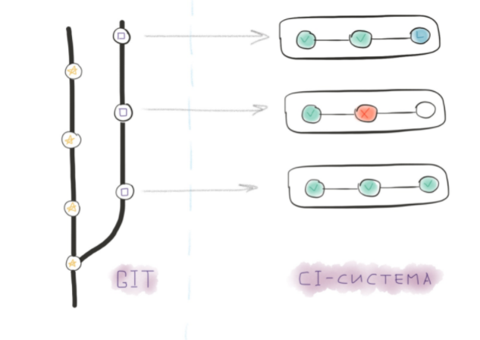

Рисунок 1. Процесс программы

На каждую публикацию в репозиторий CI-система создает виртуальную машину, внутри которой запускает ваши инструкции, забирает результаты работы, и гасит машину. Для более подробного понимания ниже на Рисунке 2 представлена схема главного модуля программы:

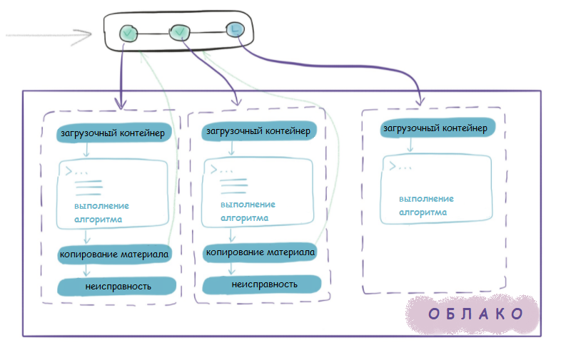

Рисунок 2. Схема главного модуля программы